新征程 新目标 共奋斗 共进步
——市南区心理健康及生涯规划教育2018年暑期培训纪实
2018年8月29日下午，市南区心理及生涯规划2018年暑期培训在青岛五十一中学扎实进行。来自全区小初两个学段的近50名专兼职心理和生涯规划教师参加了本次培训，大家齐聚一堂，总结经验，互通有无，为新学期工作做充分准备。
培训由市南区心理及生涯规划教研员松梅主持。松老师带领老师们一起进行了课程标准与教材分析、育德点的梳理和《海之情》课程建构。明确了心理工作的基本思路和要求，强调了 “品、信、情、德、质” 五种特质在心理老师的工作中的意义，鼓励大家在各校心理工作中发挥好中坚作用。
接着进行了二次培训，首先是由三江学校的崔秀玲老师向大家做了题为《2018中国未来实验室思维可视化暨高合作学习展示》的培训。崔老师向大家清晰的介绍了思维地图的种类和功能，简明的介绍了人类在脑科学方面的研究和应用，并倡议大家关注儿童早期的情感养育，以达到“以爱育爱”、“以爱育慧”的目标；其他参会老师也纷纷表述了自己如何将脑科学应用在教育教学工作中。然后由青岛二十六中心理老师江晶为大家做《2018年青岛市生涯规划骨干教师培训》的培训。江老师详细的跟大家分享了她的所学，系统的介绍了德国的双元教育体系，结合案例介绍了社会、学校、个人在一个人生涯规划中可以进行的工作，启发老师们在自己的工作中可以开展哪些生涯教育工作。尽管是二次培训，与会老师十分认真的听讲、记录、提问，大家一致表示，要认真消化学习内容，更好的将生涯规划意识和方法渗透到日常教育教学工作，让更多的学生受益！
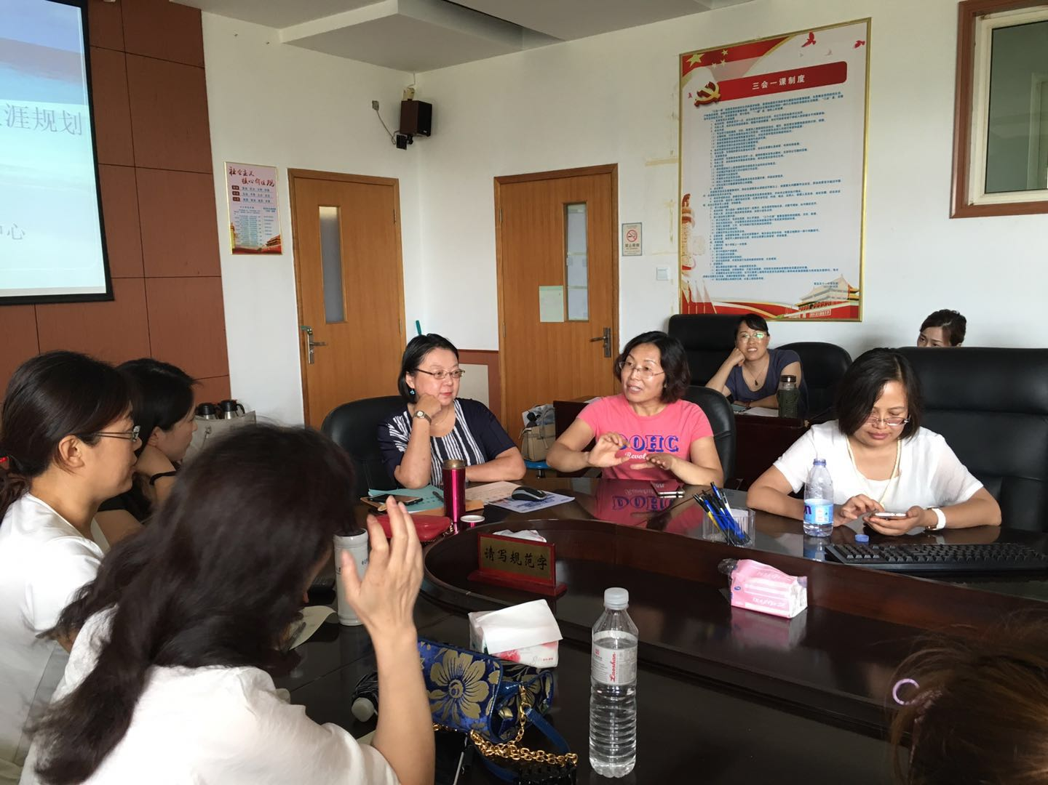
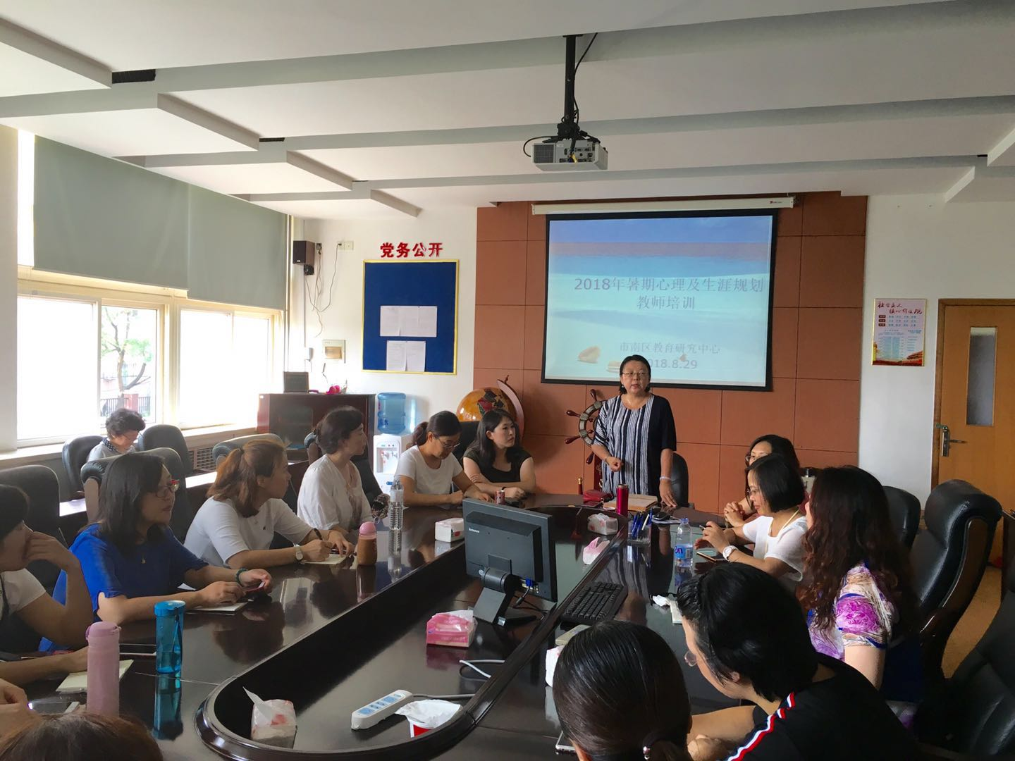
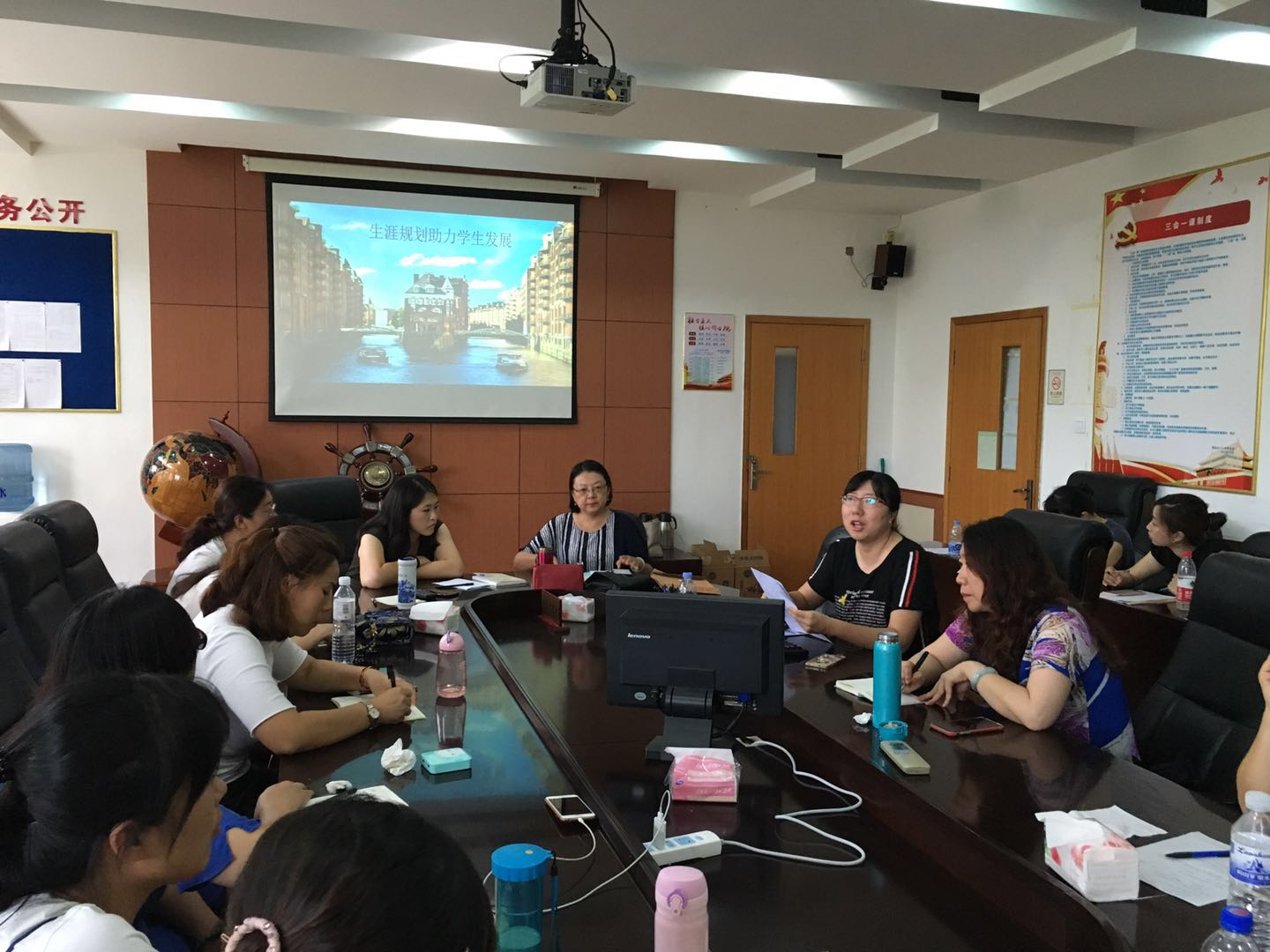
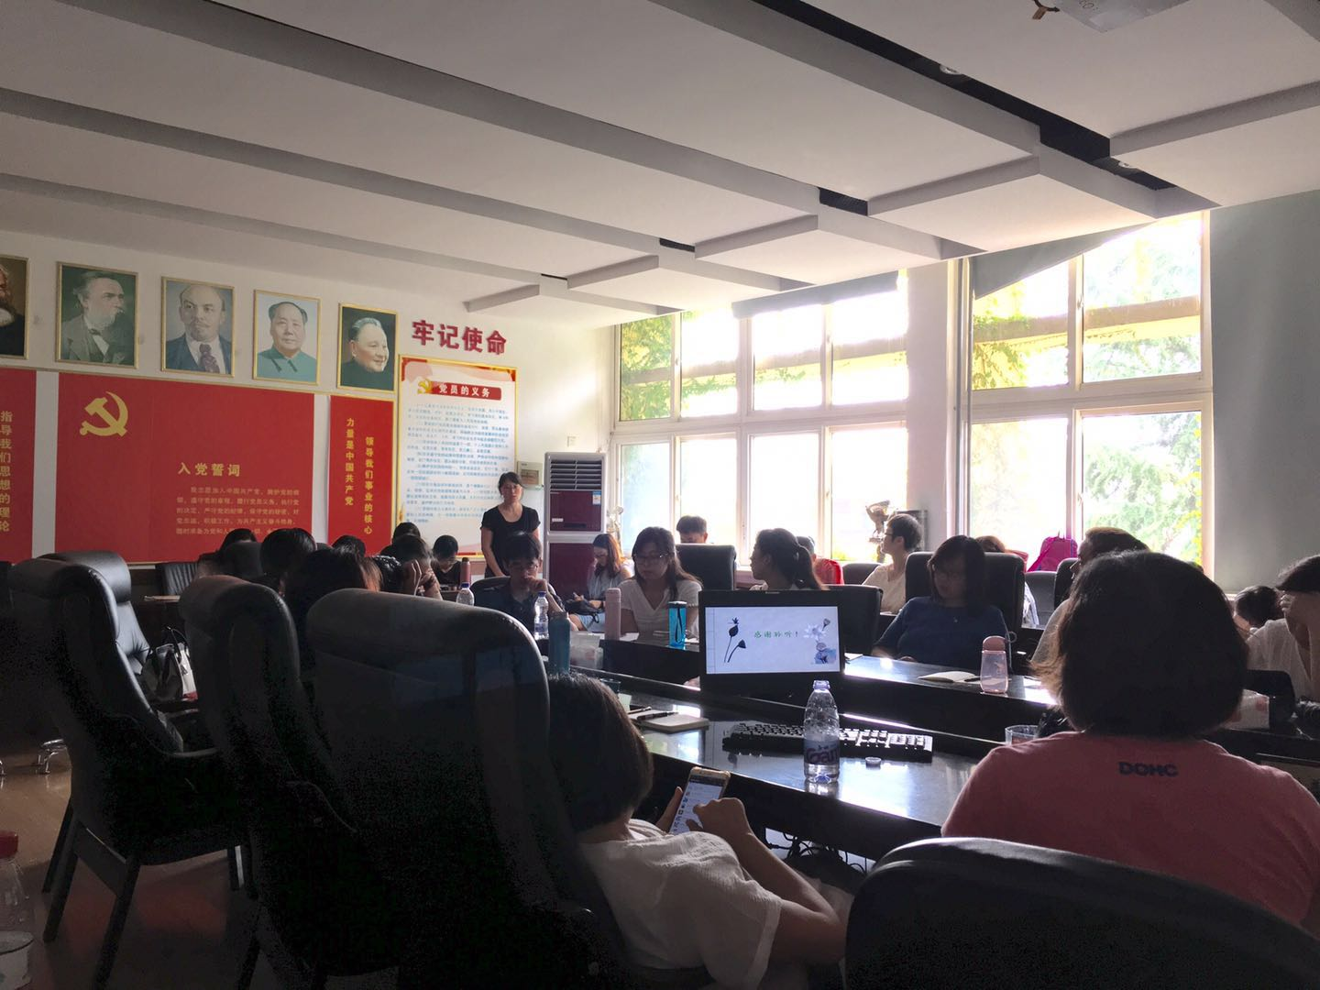
老师们在市南心理及生涯规划教育这个大平台上，分享学习所得，整理集备成长，互通有无，相互扶持，共同进步！新学期，市南心理及生涯规划教育将更加扎实奋进，更好地为学生成长服务！

